# 背景

对于系统中的某些类来说，只有一个实例很重要，例如，一个系统中可以存在多个打印任务，但是只能有一个正在工作的任务；一个系统只能有一个窗口管理器或文件系统；一个系统只能有一个计时工具或ID（序号）生成器。

如何保证一个类只有一个实例并且这个实例易于被访问呢？定义一个全局变量可以确保对象随时都可以被访问，但不能防止我们实例化多个对象。

一个更好的解决办法是让类自身负责保存它的唯一实例。这个类可以保证没有其他实例被创建，并且它可以提供一个访问该实例的方法。这就是单例模式的模式动机。

在我们点击某一个工具箱按钮时，希望每次点击后都只弹出一个菜单，而不是每次点击后弹出多个菜单，这就要求这个菜单只被实例化一次，这就是单例模式的一个应用场景。

# 定义

单例模式(Singleton Pattern)：单例模式确保某一个类只有一个实例，而且自行实例化并向整个系统提供这个实例，这个类称为单例类，它提供全局访问的方法。

单例模式的要点有三个：一是某个类只能有一个实例；二是它必须自行创建这个实例；三是它必须自行向整个系统提供这个实例。单例模式是一种对象创建型模式。单例模式又名单件模式或单态模式。

# 模式结构

单例模式包含如下角色：

Singleton：单例

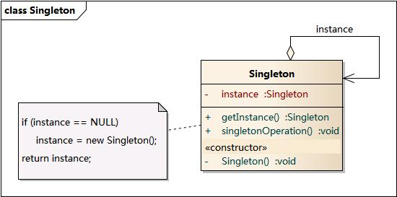

# 时序图

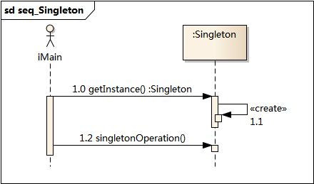

# 代码实现

#include <iostream>

#include "Singleton.h"

using namespace std;

int main(int argc, char *argv[])

{

Singleton * sg = Singleton::getInstance();

sg->singletonOperation();

return 0;

}

///////////////////////////////////////////////////////////

// Singleton.cpp

// Implementation of the Class Singleton

// Created on:

// Original author:

///////////////////////////////////////////////////////////

#include "Singleton.h"

#include <iostream>

using namespace std;

Singleton * Singleton::instance = NULL;

Singleton::Singleton(){

}

Singleton::~Singleton(){

delete instance;

}

Singleton* Singleton::getInstance(){

if (instance == NULL)

{

instance = new Singleton();

}

return instance;

}

void Singleton::singletonOperation(){

cout << "singletonOperation" << endl;

}

# 分析

单例模式的目的是保证一个类仅有一个实例，并提供一个访问它的全局访问点。单例模式包含的角色只有一个，就是单例类——Singleton。单例类拥有一个私有构造函数，确保用户无法通过new关键字直接实例化它。除此之外，该模式中包含一个静态私有成员变量与静态公有的工厂方法，该工厂方法负责检验实例的存在性并实例化自己，然后存储在静态成员变量中，以确保只有一个实例被创建。

在单例模式的实现过程中，需要注意如下三点：

单例类的构造函数为私有；

提供一个自身的静态私有成员变量；

提供一个公有的静态工厂方法。

# 特点

## 优点

提供了对唯一实例的受控访问。因为单例类封装了它的唯一实例，所以它可以严格控制客户怎样以及何时访问它，并为设计及开发团队提供了共享的概念。

由于在系统内存中只存在一个对象，因此可以节约系统资源，对于一些需要频繁创建和销毁的对象，单例模式无疑可以提高系统的性能。

允许可变数目的实例。我们可以基于单例模式进行扩展，使用与单例控制相似的方法来获得指定个数的对象实例。

## 缺点

由于单例模式中没有抽象层，因此单例类的扩展有很大的困难。

单例类的职责过重，在一定程度上违背了“单一职责原则”。因为单例类既充当了工厂角色，提供了工厂方法，同时又充当了产品角色，包含一些业务方法，将产品的创建和产品的本身的功能融合到一起。

滥用单例将带来一些负面问题，如为了节省资源将数据库连接池对象设计为单例类，可能会导致共享连接池对象的程序过多而出现连接池溢出；现在很多面向对象语言(如Java、C#)的运行环境都提供了自动垃圾回收的技术，因此，如果实例化的对象长时间不被利用，系统会认为它是垃圾，会自动销毁并回收资源，下次利用时又将重新实例化，这将导致对象状态的丢失。

# 适用环境

在以下情况下可以使用单例模式：

系统只需要一个实例对象，如系统要求提供一个唯一的序列号生成器，或者需要考虑资源消耗太大而只允许创建一个对象。

客户调用类的单个实例只允许使用一个公共访问点，除了该公共访问点，不能通过其他途径访问该实例。

在一个系统中要求一个类只有一个实例时才应当使用单例模式。反过来，如果一个类可以有几个实例共存，就需要对单例模式进行改进，使之成为多例模式

一个具有自动编号主键的表可以有多个用户同时使用，但数据库中只能有一个地方分配下一个主键编号，否则会出现主键重复，因此该主键编号生成器必须具备唯一性，可以通过单例模式来实现。

# 实例

在操作系统中，打印池(Print Spooler)是一个用于管理打印任务的应用程序，通过打印池用户可以删除、中止或者改变打印任务的优先级，在一个系统中只允许运行一个打印池对象，如果重复创建打印池则抛出异常。现使用单例模式来模拟实现打印池的设计。